Муниципальное бюджетное учреждение дополнительного образования
«Центр творческого развития и гуманитарного образования»

Региональный компонент образования.

Практическая работа с детьми на тему «Орнаментальное творчество коренных народов Севера. Круговые розетки - амулеты»

Автор-составитель:
Педагог дополнительного образования
Савчук А.Н.

г. Петропавловск-Камчатский
2019 г.

Тема: «Орнаментальное творчество коренных народов Севера. Круговые розетки - амулеты»
Цель: формирование этнической идентичности детей младшего школьного возраста в образовательной деятельности посредством изготовления эскиза традиционного кружкового орнамента – розетки-амулета
Задачи: познакомить учащихся с историей, традициями и орнаментальным творчеством коренных народов Севера; воспитывать бережное отношение к народным традициям; развивать интерес к культуре коренных народов своего края; познакомить с основными приемами композиционного построения узоров; развивать творческий интерес.
Зрительный ряд: розетка-амулет, схема бисерной розетки, цветовой круг.
Материалы и инструменты: краски, стаканчики для воды, листы с распечатанными на них бисерными розетками, кисти.

Ход урока

- Организационный момент.
- Теоретическая часть урока.
  - Введение в тему.
Учитель делает вид, что роняет что-то очень маленькое, ищет глазами по полу.
Дети: «Что Вы ищете?»
Учитель: «Часть культуры»
Дети удивленно: «Культуры?! Какой культуры?»
Учитель отвечает: «Нашей. Северной» и поднимает с пола бусинку, которую искал.
Дети: «Это же бусинка!»
Учитель: «Верно. А еще это часть северного амулета»

  - Основная часть.
Учитель достает из коробочки амулет, выполненный из меха и бисера, и показывает ребятам.
Учитель: «Я уверена, что такие амулеты видел каждый из вас, кто хоть раз бывал в этнической деревне, в магазине камчатских сувениров, на больших городских праздниках и национальных праздниках народов Севера (Нургенек, Алхалалалай, Хололо), Берингии, видел выступление национальных ансамблей (Мэнго, Нулгур)»
Дети вспоминают, где видели такие, перечисляют.
Учитель: «А знаете ли вы для чего они?»
Дети гадают. Возможно, среди ответов будут и верные, которые подкрепятся рассказом учителя.
Учитель продолжает: «Северные народы украшали и украшают меховую и кожаную одежду кружковым орнаментом. Особый интерес представляет бисерный декор одежды, сшитой мехом внутрь. Внешняя сторона, то есть кожевая ткань, почти всегда окрашена в золотисто-коричневый цвет красителями, приготовленными из ольховой коры. Основным украшением такой одежды, кухлянки например, являются особые розетки – йыг илгын, что в переводе означает «луна». Это бисерная розетка, отороченная мехом, орнамент ее может быть составлен из секторов разной величины и цвета, сложных сочетаний геометрических фигур.
Круговые розетки традиционно выполняются из меха и кожи и играют роль оберега. Ранее кожаные кружки были с кисточками в центре. Их пришивали к кухлянкам на плечи, грудь или против той части тела, в которой чувствовалась боль. В центре кожаного кружка располагалось грубое изображение защитника.
С появлением бисера в Камчатском регионе и его широким распространением круги-амулеты изменились; исчезло изображение защитников в центре, внутреннее пространство заполнилось бисером, кисточка переместилась к краю кружка»
Как и многие народности Севера, коряки используют бисер, украшая свои меховые и ровдужные, т.е. из шкуры (оленя, например) выделанной в замшу, изделия. Размеры корякских бисерных розеток варьируются от 1 до 6 см (иногда и более). Центральное место на груди кухлянки занимает крупная розетка, мелкие розетки располагаются справа и слева от центральной. Для корякских кухлянок характерно большое количество подвесок из бисера и бус. Более всего украшается спина изделия, там бисер более крупный, чем спереди.
Часто традиционное украшение кухлянки, свободно свисающие подвески из бисера и стеклянных бус, пришиваются к розетке, как ее продолжение»

- Практическая часть урока. Эскиз круговой розетки
Учитель: «Сегодня на уроке вы будете в роли мастеров, и каждый создаст эскиз своего амулета»
Учитель раздает детям листы с распечатанными на них бисерными розетками (рис.1) и предлагает раскрасить бисеринки на свой вкус так, чтобы получился узор. При этом основное внимание сосредоточивается на том, чтобы учащиеся смогли продумать последовательность выполнения рисунка, что и как рисовать, представить конечный результат своей работы. Обращается внимание детей на ритмичном чередовании деталей рисунка, которые расходясь от центральной точки по лучам, заполняют всю поверхность, ограниченную окружностью, и при вращении полностью совмещаются, образуя центрический орнамент – розетку.

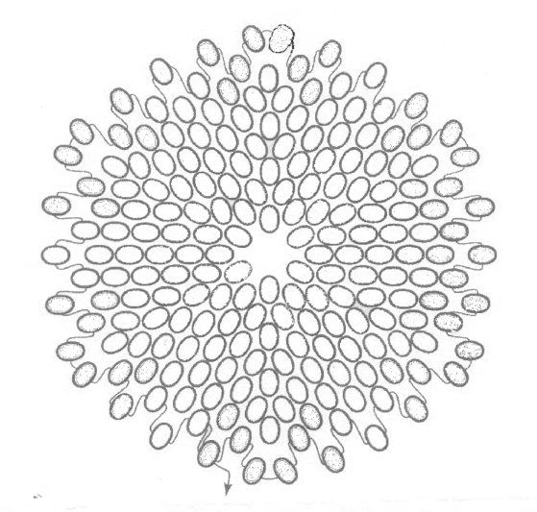
Рис. 1

- Итог урока.
Учитель: «Молодцы ребята. Какие красивые работы у вас получились! А Вам понравилось? Кто запомнил, какое значение имеют эти розетки?»
Дети отвечают.
Учитель: «Ребята, давайте поставим свои работы на подставку и посмотрим, у кого как получилось»
Выставка детских работ.
Занятие закончено.

Зрительный ряд

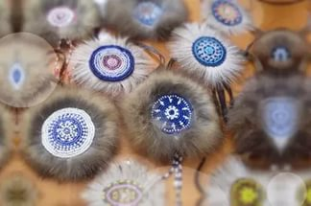

Розетка-амулет

Цветовой круг

Схема бисерной розетки

